Краткая инструкция по настройке модуля интеграции СмартАптека с сайтом megapteka.ru. Бронирование заказов с сайта в СмартАптека

Модуль интеграции СмартАптека_Мегаптека.ру позволяет выгружать информацию по актуальным остаткам аптек и автоматизировать процесс обработки интернет-заказов покупателей сайта Мегаптека.ру, выполненных по остаткам аптек в ПО
Для подключения модуля аптечному предприятию – пользователю ПО СмартАптека, заключившему договор с Мегаптека, необходимо написать запрос в систему техподдержки СмартАптека https://smartapteka.intraservice.ru или письмо на адрес smartapteka@mail.ru
на выдачу электронной лицензии на модуль (MAOrders).

Описание функционала :
Информационный обмен организуется через сайт MegApteka.ru. Обмен производится посредством WEB запросов к сайту. Функционал реализуется в виде отдельного модуля MAOrders.exe. Модуль устанавливается в каждой аптеке на сервере. Остатки аптек выгружаются при каждом запуске модуля. В выгрузке по каждой позиции обязательно должен быть хотя бы один вид кодов: штрихкод, код протек, код катрен, код егк, в противном случае позиция строк остатков не выгружается, о чём производиться запись в лог файл. Запуск модуля настраивается в планировщике задач ОС Windows или другом ПО на сервере. Период запуска 10 мин.
1. Клиент производит заказ на сайте. Модуль проверяет появление новых заказов.
Новые заказы загружаются и сохраняются в СмартАптека как документы бронирования. В зависимости от наличия товара из заказа в текущих остатках Отдела прихода по умолчанию аптеки производится обработка заказа :
- Нет ни одного товара. Документ бронирования не формируется. На сайт отправляется статус «Отменен».
- Есть только часть товаров. Создаётся документ бронирования. Формируется статус «Ожидает подтверждения». Пользователям на экранах «всплывает» информационное окно о приходе нового интернет заказа и информацией о частичном бронировании, дальнейшая обработка заказа прекращается. Это необходимо для сохранения тех позиций, которые не могут быть автоматически забронированы, то есть не могут стать позициями документа бронирования. Документ бронирования имеет статус заказа «Новый». Пользователям на экранах «всплывает» информационное окно о приходе нового интернет заказа. На сайт отправляется статус «Новый».
- Весь товар есть в остатках. В ПО СмартАптека формируется документ Бронирования. Пользователям на экранах «всплывает» информационное окно о приходе нового интернет заказа и информацией о полном бронировании. На сайт отправляется статус «Новый».
3. При поступлении новых заказов в трее загорается иконка, сигнализирующая о необходимости просмотра и сборки поступивших заказов. Нажав на иконку производится отображение списка заказов в модуле Склад ПО СмартАптека.

4. Работник аптеки просматривает список документов Бронирования При появлении новых заказов — резервирует товар и производит сборку заказа. Если заказ забронирован частично, то оператор закрывает документ бронирования и переводит заказ в статус «Ожидает подтверждения». На сайт отправляется статус «Ожидает подтверждения», со спецификацией заказанных позиций с учетом наличия товаров в товарных запасах аптеки. После подтверждения заказ с сайта оператор собирает заказ и устанавливает статус «Готов к выдаче». При отмене заказа с сайта статус заказа автоматически переходит в «Аннулирован клиентом» и обрабатывается оператором в соответствии с пунктом 7.
После окончания сборки заказа работник аптеки закрывает документ Бронирования и заказ становится доступным для продажи на кассе.
5. После продажи на кассе формируется статус «Выдан».
6. Если по истечении времени хранения заказа (настраивается в ПО, по-умолчанию 48 час) покупатель его не выкупил, то автоматически такие документы Бронирования удаляются и формируется статус «Отменен». В программе появляется информационное окно ««номер заказа» удален, заказ необходимо расформировать»
7. При появлении новых статусов со стороны сайта Мегаптека ПО СмартАптека загружает и обрабатывает их :
- При получении статуса «Отменен» :
  - Если статус документа бронирования «Новый», то производится автоматическое удаление документа Бронирования соответствующего заказа.
  - Если статус документа бронирования «Закрыт», то в программе появляется информационное окно, о наличии не разбронированных заказов с сайта со статусом «Аннулирован клиентом». Пользователь с помощью преднастроенного сохраненного фильтра
([Статус заказа] = 'Аннулирован клиентом' И [Статус] <> 'Удален') просматривает и разбронирует отменённые заказы (удаляет документ бронирования), распределяет товары по полкам.
- При получении статуса «Подтвержден». Производится перевод статуса заказа документа бронирования в значение «Подтвержден». Далее производится сборка заказа в соответствии с основным алгоритмом.

Блок схема бизнес — процесса
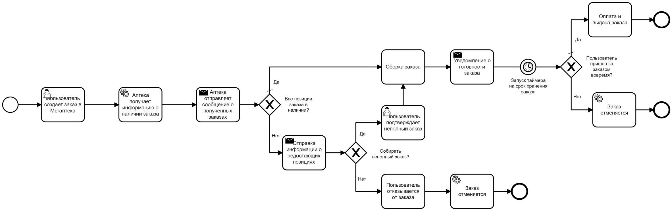

Статусы сайта

Идентификатор статуса | Название статуса | Описание статуса
1 | Новый | Статус автоматически присваивается при создании заказа в сервисе
2 | Выдан | Статус присваивается в момент продажи товаров заказа
3 | Отменен | Статус может использоваться в следующих случаях:  - Отмена пользователем (пропала потребность в заказе, и пользователь отменил через сайт или мобильное приложение).  - Отмена аптекой (истек срок брони, либо нет возможности собрать ни один товар из заказа, либо пользователь отказался выкупать заказ в аптеке).  - Отмена сервисом (по просьбе пользователя, аптеки или интегратора).
5 | Готов к выдаче | Статус присваивается в тот момент, когда заказ собран и готов к выдаче
6 | Комплектуется | Необязательный статус, присваивается в тот момент, когда информация о заказе попала в аптеку
7 | Ожидает подтверждения | Статус присваивается в случае, когда нет возможности собрать полный заказ, только часть заказа (в этом случае клиенту уходят уведомления, с предложением либо принять изменения, либо отменить заказ)
8 | Подтвержден | Статус присваивается, когда пользователь подтвердил предложенные изменения в составе заказа

Настройка в программе СмартАптека
1. Настройка параметров бронирования в аптеке.

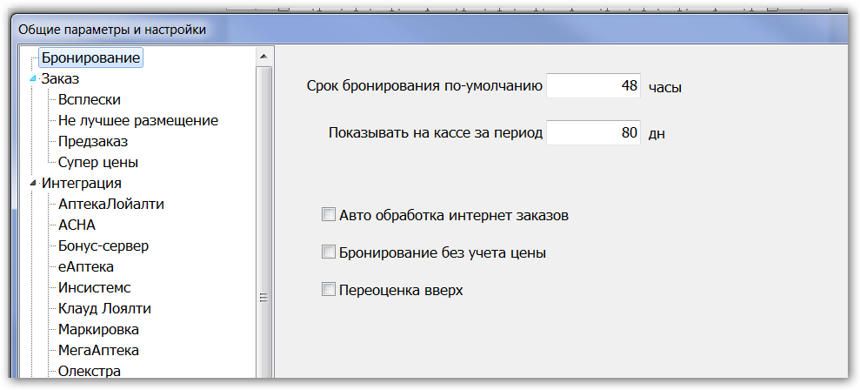

2. Необходимо в Настройках\Общие параметры\Интеграция\МегАптека указать Код аптеки и Секретный ключ (выдает Мегаптека).

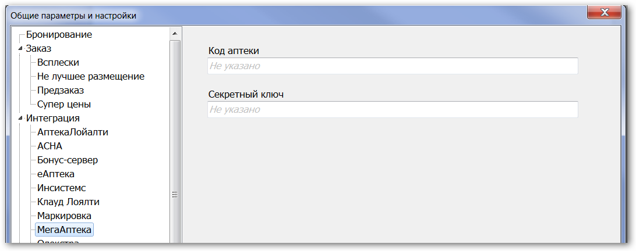

4. Необходимо в Настройках\Общие параметры\Реквизиты компании\Доп. Инфо
указать регион, город, бренд аптеки, через запятую

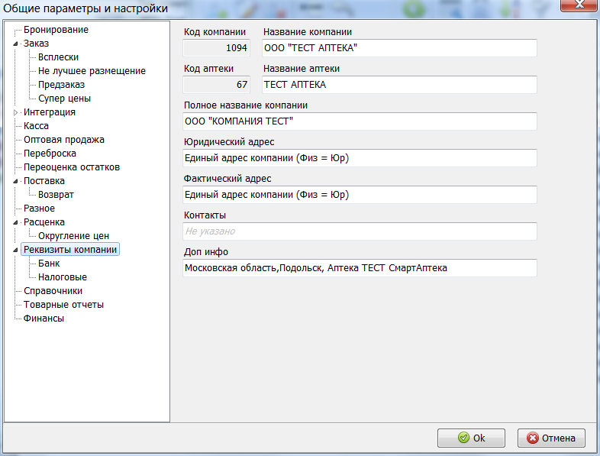
4. Модуль AstOffice.exe необходимо запускать с параметром -r_notify
5. Перед установкой в аптеку необходимо зарегистрировать обновление модуля в БД сопровождения.
6. Модуль устанавливается на сервере в каждой аптеке.
7. Для модуля должен быть открыт 80 порт
8. ПО СмартАптека должно быть не менее версии 1612
9. Каталог лог файлов :c:\ProgramData\AST\MAOrders

